 | Министерство науки и высшего образования Российской Федерации  Федеральное государственное бюджетное образовательное учреждение  высшего образования  «Московский государственный технический университет  имени Н.Э. Баумана  (национальный исследовательский университет)»  (МГТУ им. Н.Э. Баумана)

ФАКУЛЬТЕТ «РОБОТОТЕХНИКА И КОМПЛЕКСНАЯ АВТОМАТИЗАЦИЯ»
КАФЕДРА «КОМПЬЮТЕРНЫЕ СИСТЕМЫ АВТОМАТИЗАЦИИ ПРОИЗВОДСТВА»
РАСЧЕТНО-ПОЯСНИТЕЛЬНАЯ ЗАПИСКА
К НАУЧНО-ИССЛЕДОВАТЕЛЬСКОЙ РАБОТЕ
НА ТЕМУ:
БПЛА в сфере доставки
Студент __РК9-73Б_____ _________________ К.М.Кадушкин
(Группа) (Подпись, дата) (И.О.Фамилия)
Руководитель _________________ Д.В.Сащенко
(Подпись, дата) (И.О.Фамилия)
2025 г.

Оглавление
1.Предпроектное обследование 3
1.1.Введение 3
1.2.Цель и задачи 3
1.3.Обзор имеющихся технических решений 4
2.Концептуальное проектирование. 7
2.1.Выделение основных функций и подфункций системы. 7
2.2. Разработка структурной схемы системы. 13
3. Техническое задание 15
3.1. Общие сведения 15
3.2 Назначение и цели создания системы 15
3.3 Характеристики объектов автоматизации 16
3.4 Требования к системе 16
3.5 Состав и содержание работ по созданию системы 17
4. Техническое проектирование 18
4.1 Эскизное проектирование 18
4.2 Подбор компонент системы 18
5.Рабочее проектирование 19
6.Заключение 20
7.Список используемой литературы 21

1.Предпроектное обследование

1.1. Введение
После появления беспилотных летательных аппаратов (БПЛА) наблюдается повсеместное их внедрение во многие сферы [17, C. 22]. Всё это связано с их достоинствами, такими как большая скорость, достойная эффективность и возможность проникновения в труднодоступные места. Данные параметры и тенденции наталкивают на применение этих технологий в сфере логистики и доставки [6, C. 10].
Помимо достоинств не стоит забывать и про ограничения и трудности связанные с применением БПЛА [20, C. 37]. Стоит помнить, что есть технологические ограничения у БПЛА, такие как, заряд его батареи, грузоподъёмность и дальность связи с ним. Ко всему этому стоит добавить правовые аспекты с оформлением документов на разрешения полётов и обеспечение безопасности при использовании данной системы. Экономический фактор тоже добавляет своих трудностей в виде высокой стоимости запчастей и в целом узкого рынка данной сферы, который к счастью, расширяется и улучшается с каждым годом [10, C.55].

1.2. Цель и задачи
Цель работы – проектирование системы управления транспортировкой грузов от склада до пунктов выдачи посредством использования БПЛА.
Задачи:
1. ознакомится с уже существующими технологическими решениями;
2. выделения узких мест;
3. выделение ключевых функций и подфункций системы;
4. разработка структурной схемы системы;
5. разработка технического здания.

1.3. Обзор имеющихся технических решений
Использование БПЛА в сфере доставок грузов не новая, и существуют компании, которые удачно использовали данную технологию, но из-за низкой востребованности прекратили поддержку, а также существуют компании, у которых возникли трудности на этапе тестирования. Рассмотрим варианты что использовались или до сих пор используются в соседних странах [5, C. 61].
1.Amazon Prime Air. В 2019 году компания анонсировала появление летающих курьеров, которые пролетают более 25 км и способны переносить на себе груз весом примерно 2,3 кг. В 2021 году издание Wired выпустило материал, связанный с программными проблемами данной системы. Из-за данных проблем с проекта ушло много сотрудников. В 2023 году компания заявила, что из-за макроэкономической ситуации достигнуть целей не получится и в связи с этим уволило большинство сотрудников своих штабов по данному проекту.
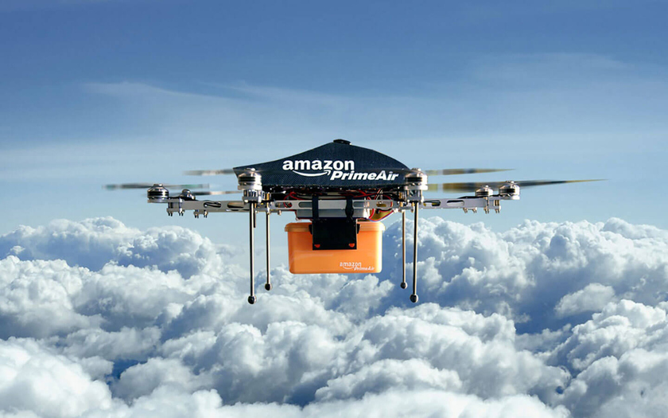
Рис.1.3.1 Фотография прототипа компании Amazon.
2. Wing (дочерняя компания Alphabet). Данная компания осуществляет доставки еды и медикаментов в Австралии и США. Является первопроходцем в данной сфере, получив в 2019 году необходимые сертификаты от Федерального управления гражданской авиации. В начале 2022 года сервис совершил практически 100 000 доставок.
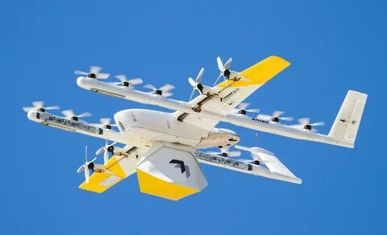
Рис.1.3.2 Фотография дрона компании Wing.
3. Коптер-Экспресс. Данный стартап вместе с пиццерией “ДоДо’’ осуществили несколько доставок пиццы в городе Сыктывкар в 2014 году, правда после такой акции руководству пригрозили штрафами. После с ними сотрудничала компания Yota и сейчас они находятся на этапе тестирования своих технологий.
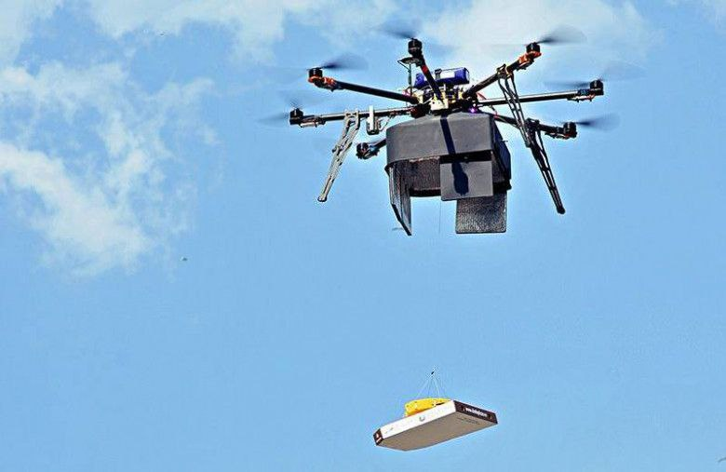
Рис.1.3.3 Фотография со дня доставки пиццы дроном в 2014 году.
4. Lakemaid Beer. Зимой 2014 года американская пивоварня Lakemaid доставляла пиво с помощью БПЛА любителям зимней рыбалки в штате Миннесота.
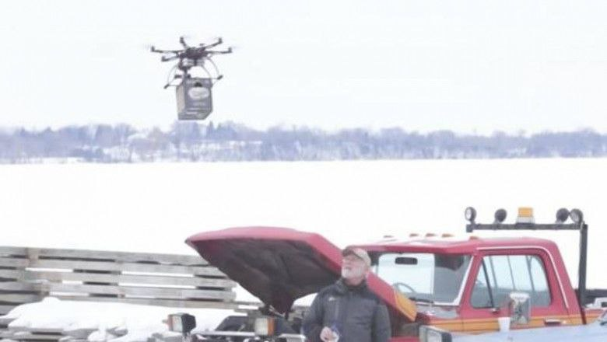
Рис.1.3.4 Фотография доставки ящика пива на озеро рыбакам.
Для большего анализа существующих прототипов составлю таблицу с основными параметрами системы доставки дронами грузов.
Прототип БПЛА | Максимальная грузоподъёмность, кг | Максимальная дальность полёта, км | Скорость полёта, км/ч | Время работы батареи, мин. | Габаритные размеры, a×b×c см | Тип конструкции
Wingcopter 178 | 6 | 100 | 240 | 120 | 120×120×40 | Вертикально взлетающий и сидящий (VTOL)
Amazon Prime Air | 2.3 | 24 | 80 | 30 | 55×45×30 | Мультироторный
Flirtey | 4.5 | 32 | 96 | 25 | 60×60×33 | Вертикально взлетающий и сидящий (VTOL)
Matternet M2 | 2 | 20 | 56 | 20 | 57×57×65 | Вертикально взлетающий и сидящий (VTOL)
Elroy Air | 100 | 300 | 177 | 180 | 350×350×150 | Фиксированные крылья
Таблица 1 – Обзор прототипов по основным параметрам

2.Концептуальное проектирование.

2.1. Выделение основных функций и подфункций системы.
Система управления дронами курьерами должна выполнять ряд основных функций, которые в свою очередь тоже имеют много подводных камней [2, C. 24].
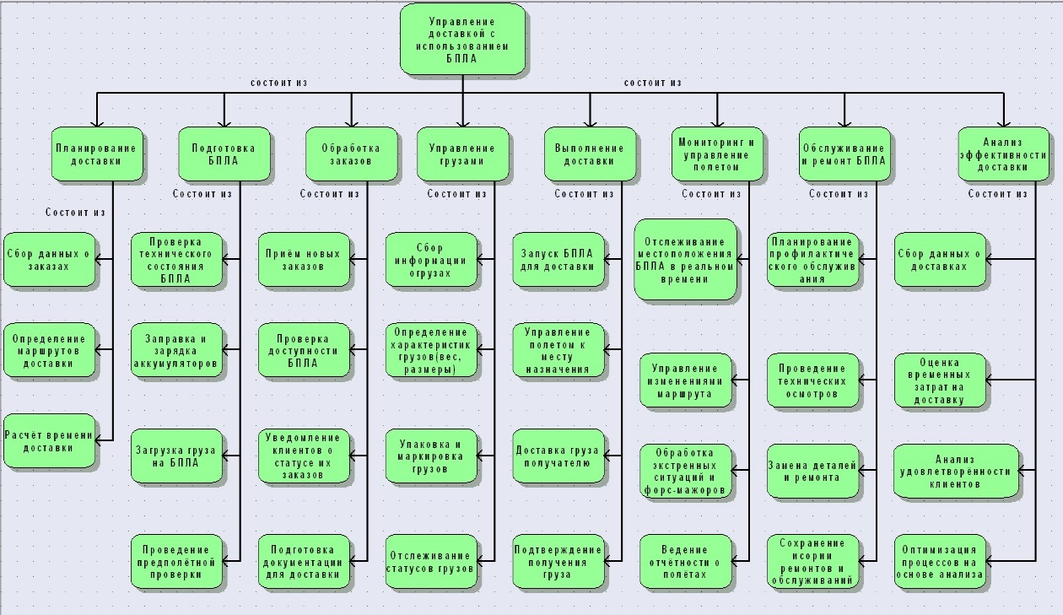
Рис.2.1.1 – дерево функций управления доставкой данной системы.
Есть ряд основных функций, таких как, планирование доставки, подготовка БПЛА, обработка заказов, управление грузами, выполнение доставки, мониторинг и управление полётом, обслуживание и ремонт БПЛА и анализ эффективности доставки [14, C. 25].
Начнём с планирования доставки, которое включает в себя сбор данных о заказах, определение маршрутов доставки и расчёт времени доставки. Сбор данных будет осуществляться с оформленных заказов и складских баз данных. Данные откуда дрон должен будет взять груз для доставки и куда доставить будут в дальнейшем использованы в создании полётной миссии дрона. При наличии всех необходимых данных будет построен маршрут дрона, который в дальнейшем необходимо будет оптимизировать.
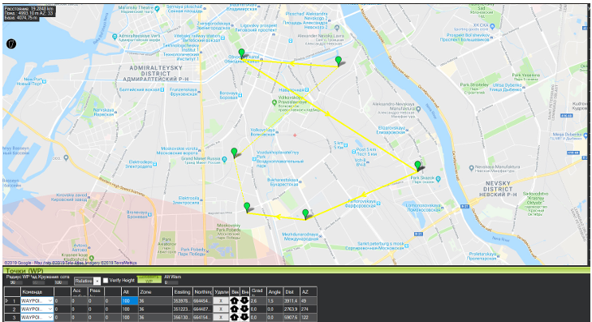
Рис.2.1.2 – Маршрут доставки грузов на примере Mission Planner.
На рисунке можно увидеть сформированный маршрут доставки от базовой станции и до точек доставок. Как можно заметить, была сформирована определенная очередность доставки, которая зависит от срочности доставки, веса доставляемого груза и расстояния от базовой станции или от предыдущей точки доставки [3, C.13]. Для оптимизации маршрута доставки данную схему можно представить в виде графа. Рассмотрим пример ниже:
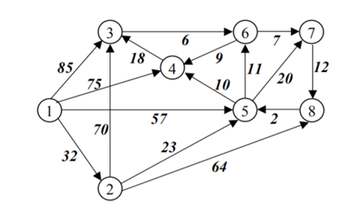
Рис.2.1.3 – Маршрут доставки груза в виде графа.
Необходимо найти кратчайшие пути в графе от первой вершины ко всем остальным и построить дерево кратчайших путей. Для решения данной задачи можно использовать множество алгоритмов, которые рассмотрим в таблице 2 – “Сравнение алгоритмов поиска оптимальных путей”.
Алгоритм оптимизации | Описание | Сложность | Достоинства | Недостатки
Алгоритм Дейкстры | Работает на графах с неотрицательными весами ребер. | O((V + E) log V) для реализации с помощью кучи Фибоначчи, где V — количество вершин, E — количество ребер. | 1)Эффективен на графах с небольшими весами.  2)Расширяется для поиска кратчайших путей от одной вершины ко всем другим. | Не работает с графами, содержащими отрицательные веса.
Алгоритм Беллмана-Форда | Подходит для графов с отрицательными весами, но без отрицательных циклов. | O(V * E). | 1)Способен обнаруживать отрицательные циклы.  2) Работает на графах с отрицательными весами. | Меньшая эффективность на графах с большими числами вершин и ребер по сравнению с алгоритмом Дейкстры.
Алгоритм Флойда-Уоршелла | Алгоритм для нахождения кратчайших путей между всеми парами вершин. | O(V^3). | 1)Можно использовать для нахождения кратчайших путей между всеми парами вершин.  2)Работает с графами, содержащими отрицательные веса, при условии, что нет отрицательных циклов. | Сложность O(V^3) делает его неэффективным для больших графов.
Алгоритм A* | Информированный алгоритм, который использует эвристическую функцию для оценки оставшегося расстояния до цели. | Зависит от того, насколько хороша эвристика, но в худшем случае O(E). | 1)Эффективен для задач, в которых требуется находить путь до конкретной конечной точки, например, в играх и робототехнике.  2)Если использовать хорошую эвристику, то производительность значительно лучше, чем у алгоритма Дейкстры. | Требует эвристической функции, которая может быть сложной для разработки.
Алгоритм Джонсона | Для нахождения кратчайших путей между всеми парами вершин в графах с неотрицательными и отрицательными весами (при отсутствии отрицательных циклов). | O(V^2 log V + VE). | 1)Возможность работать с графами с отрицательными весами.  2)Сравнительно эффективен для больших разреженных графов. | Более сложен в реализации по сравнению с другими алгоритмами.
Таблица 2 – Сравнение алгоритмов оптимизации путей в графе
Найдем кратчайший путь от вершины x₁ до всех вершин, используя алгоритм Дейкстры. Так как, данный алгоритм наиболее подходит для наших целей по своим достоинствам и недостаткам. Он заключается в том, что вершинам графа присваиваются временные метки, которые затем по определенным правилам заменяются на постоянные метки. Новая временная метка вычисляется по формуле:
(1)
$L^{H}\left(x_{j}\right)=min⁡\{L^{C}\left(x_{j}\right),R_{ij}+L*\left(x_{j}\right)\}$
где L^{H}(x_{j}) – новая временная метка вершины x_{j} ,
L^{C} (x_{j}) – старая временная метка вершины x_{j} ,
R_{ij} – вес ребра, соединяющего вершины x_{i} и x_{j},
L*(x_{i}) – постоянная метка вершины x_{i}.
С помощью данного алгоритма в несколько шагов оптимизируем маршрут и зададим его в полётной миссии дрона.
Перейдём к подготовке дрона, которая состоит из проверки технического состояния, заправки и зарядки аккумулятора, загрузки груза на БПЛА и проведения предполётной проверки. Для удобства проведения проверки технического состояния дрона, заправки и зарядки аккумуляторов, загрузки грузов необходимо создать комнаты тестирования и наладки БПЛА на складских помещениях, либо же соорудить рядом со складами отдельные помещения для этого. Помимо этого, необходимо будет нанять персонал для данных функций [4, C.21].
Насчёт обработки заказов стоит добавить функцию проверки доступности БПЛА в уже существующие системы управления и оформления заказов.
Управление грузами состоит из сбора информации о грузах, определения параметров грузов (вес, размеры), упаковки и маркировки грузов и отслеживание статусов грузов. Существующие складские системы с этим справляются, но с добавлением БПЛА возможны незначительные изменения в программах управления грузами [11, C.34].
Выполнение доставки состоит из запуска дрона для доставки, управления полётом к месту назначения, доставки груза получателю и подтверждения получения груза. Запуск дрона можно осуществить различными способами в зависимости от конструкции самого летучего курьера. Подразумевается использование коптеров, поэтому необходимо будет создать взлётные и посадочные площадки на складах и рядом с ПВЗ [12, C.15]. Управление полётом будет осуществляться системой автоматического управления с реализацией человеко-машинного интерфейса, которым будет управлять диспетчера полётов. Подтверждение получения будет осуществляться сотрудниками ПВЗ через систему учёта заказов [8, C.14]
Для мониторинга и управления полётами стоит задуматься насчёт отслеживания местоположения БПЛА в реальном времени, управлением изменения маршрутов, обработкой экстренных ситуаций и форс-мажоров и введение отчётности о полётах. По поводу отслеживания, на каждый дрон будет устанавливаться система GPS, ГЛОНАСС и в системе управления полётом будут указываться данные полученные от дрона. В случае каких-либо непредвиденных ситуаций диспетчер полётов будет осведомлён об отклонении каких-либо параметров от нормы и сможет внести изменения в маршрут полётной миссии дрона через интерфейс для возможных экстренных посадок [16, C. 27].
Обслуживание и ремонт будет осуществляться в технических зонах для БПЛА на складах. При возможных экстренных посадках дрона возле ПВЗ, необходимо будет сотрудникам отвечающим за обслуживание добраться до ПВЗ и транспортировать дрон до ближайшего склада с технической зоной. Стоит будет также запланировать профилактическое обслуживание дронов, проведение технических осмотров, а так-же стоит планировать заказ запасных деталей для БПЛА в технические зоны и сохранение в базе данных истории ремонтов и обслуживания каждого дрона [19, C.25].
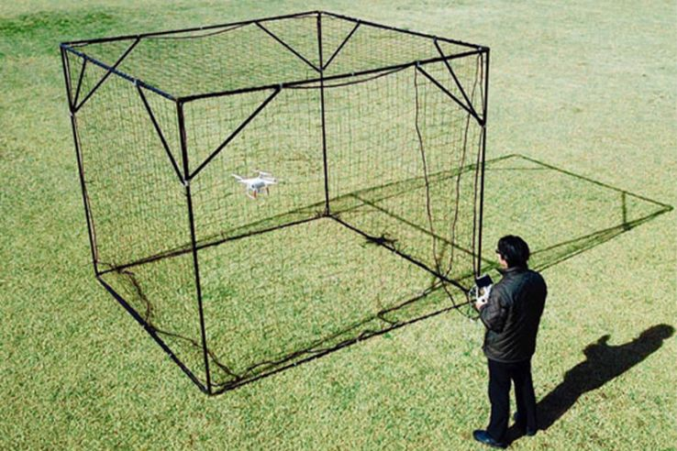
Рис.2.1.4. Пример калибровочной зоны квадрокоптера.
По поводу анализа эффективности доставки будут собираться данные об осуществлённых дронами доставок, а также проведена оценка временных затрат на доставку, анализ удовлетворённости клиентов через обратную связь с ними. И после всего перечисленного будет проводится оптимизация процессов на основе анализа всего вышеперечисленного [13, C.33].

2.2. Разработка структурной схемы системы.
В свободном доступе можно найти данную структурную схему. 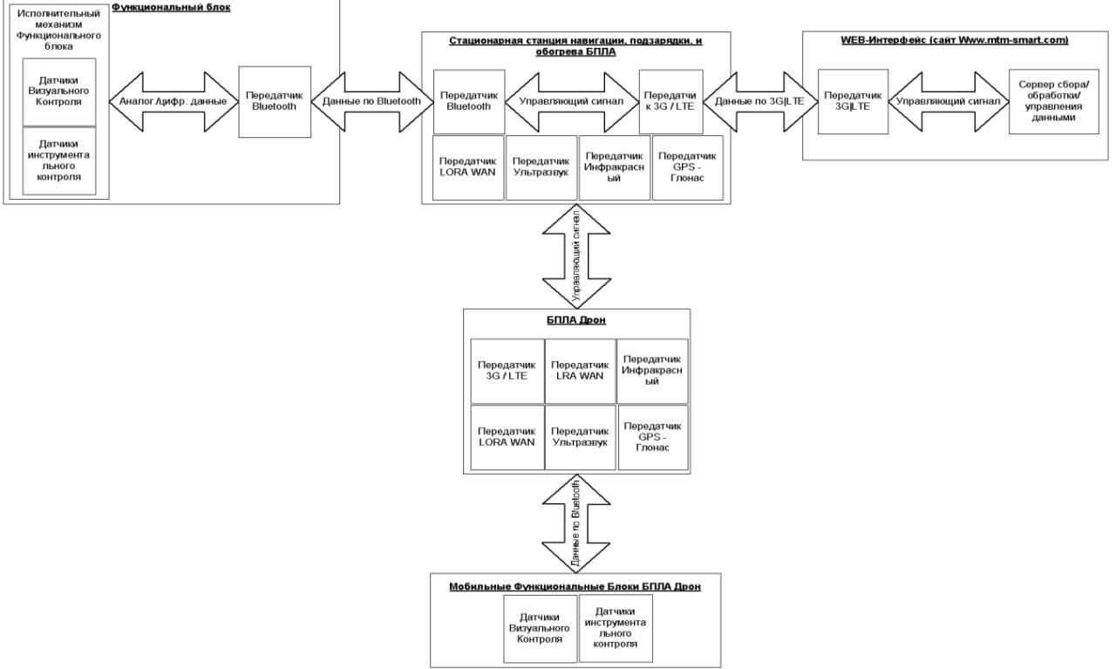
Рис.2.2.1 Пример структурной схемы.
Но на основе выше описанных функций системы и решения некоторых ньюансов данная структурная схема подходит только частично для реализации системы. Поэтому необходимо разработать схему подходящую для реализации всех функций [15, C.56].
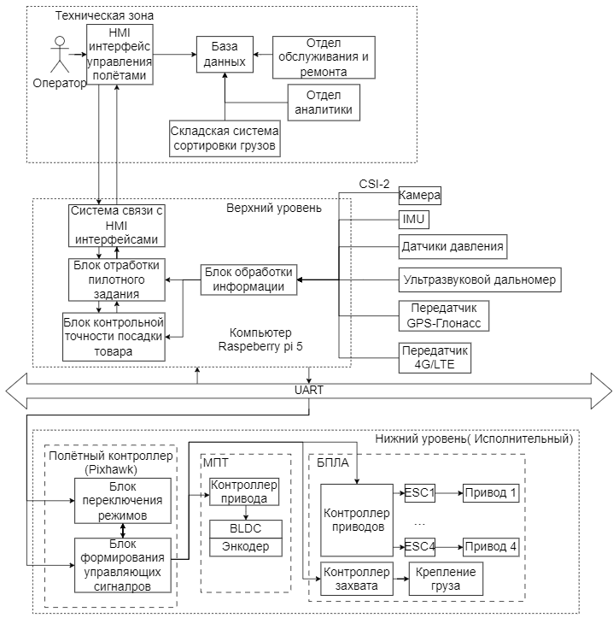
Рис.2.2.2 Структурная схема системы управления БПЛА-курьера.
Данная структурная схема наглядно демонстрирует все элементы системы и позволяет проследить их все взаимосвязи между собой. Схема включает в себя два уровня БПЛА и техническую зону.
Нижний уровень включает в себя полётный контроллер с блоком переключения режимов и блоком формирования управляющих сигналов, а так же МПТ содержащего котроллер привода с BLDC и энкодером. А сам БПЛА имеет контроллер приводов. Через протокол UART нижний уровень взаимодействует с Верхним уровнем.
Верхний уровень имеет систему связи с HMI интерфейсами, блок отработки пилотного задания, блок контрольной точности посадки товара и блок обработки связи который связан со всеми датчиками и модулями связи и навигации. Через систему связи с HMI интерфейсом взаимодействует сам HMI интерфейс расположенный в технической зоне.
Техническая зона состоит из отдела технического обслуживания и ремонта БПЛА, отдела аналитики доставок с помощью БПЛА , базы данных и HMI интерфейса.

3. Техническое задание

3.1. Общие сведения
3.1.1 Полное название системы: “Автоматизированная система управления БПЛА-доставщиками”
3.1.2 Условное обозначение: “АСУ”
3.1.3 Основание разработки: Заказ от организации “OZON” на внедрение технологий БПЛА в складскую и логистическую систему интернет-магазина.
3.1.4 Срок начала работ по созданию системы: 11.08.2026
3.1.5 Срок окончания работ по созданию системы: 11.08.2028

3.2 Назначение и цели создания системы
3.2.1 Назначение системы: АСУ предназначена для внедрения в процесс транспортировки заказов от складов до пунктов выдачи заказов (ПВЗ) при помощи БПЛА.
3.2.2 Цели создания системы: Главной целью разработки автоматизированной системы управления дронами-доставщиками является уменьшение времени доставки лёгких и малогабаритных вещей.
Главная цель достигается путём осуществления второстепенных целей:
- оптимизация маршрутов доставки товаров между складами и ПВЗ
- уменьшение человеческого фактора на управлении логистическими процессами интернет-магазина путём внедрения БПЛА технологий
- автоматизированное управление БПЛА-доставщиками в основном режиме
- предоставление операторам данных в режиме реального времени
- мониторинг и анализ параметров работы системы с последующим сбором статистики

3.3 Характеристики объектов автоматизации
Объектом автоматизации является процесс погрузки, доставки и выгрузки заказов, управление которыми осуществляется с помощью средств автоматизации и технологий БПЛА.
Исходные данные для проектирования системы содержатся в техническом задании и задаются из габаритов складских помещений, пунктов выдачи заказов и габаритно-весовых параметров транспортируемых заказов.
В разрабатываемой системе должны быть реализованы все функции и подфункции из схемы, представленной на рис.2.1.1.

3.4 Требования к системе
3.4.1 Требования по поводу структуры и функционированию системы выдвигаются учётом структурной схемы, представленной на рис.2.2.2.
3.4.2 Требования к надёжности и безопасности системы выдвигаются на законодательном уровне [9, C. 11].
3.4.3 Требования к квалификации персонала: уровень квалификации персонала – начальный.
3.4.4 Требования к техническому и базовому системному ПО: автоматизированная система управления должна быть гибкой для интеграции в существующие складские системы и программные комплексы, отвечающие за управление и оформления заказами [18, C.44].

3.5 Состав и содержание работ по созданию системы
Состав стадий и работ разработан с опорой на ГОСТ 34.602-2020 и представлен в таблице 3 – “Стадии и работы по созданию системы” .
№ | Стадия | Вид работ
1 | Техническое проектирование | Создание технической документации на систему и все её части. Доработка структурной схемы системы и возможное проектирование отдельных её частей.
2 | Рабочее проектирование | Разработка программного обеспечения.
3 | Апробирование | Отладка и настройка программно-аппаратного обеспечения всей системы.
Таблица 3 – Стадии и работы по созданию системы.

4. Техническое проектирование

4.1 Эскизное проектирование
При проектировании всей системы стоит решить ряд задач и сделать череду важнейших выборов, от которой будут зависеть параметры системы.
Для начала на стадии проектирования стоит определится с типом БПЛА, который выберем V-TOL, а точнее квадрокоптеры за счёт их способности проникновения в труднодоступные места, высокой скорости и распространённости, что повышает ремонтопригодность и возможность нахождения запасных частей для дрона. Есть небольшой минус в том, что квадрокоптеры нуждаются в создании калибровочных мест в технической зоне, но на этапе концептуального проектирования данный аспект был учтён при добавлении целого отдела обслуживания и ремонта в структурную схему.
Так же стоит определится с конкретной моделью квадрокоптера в зависимости от необходимой грузоподъёмности, которая на данный момент составляет 6 кг. Стоит продумать ещё загрузку заказов на дрон. Крепление груза должно быть надёжно и не допускать вероятности непредвиденного открепления груза во время полёта. Так же крепление должно обладать антиблокировочной системой, ведь если груз будет намертво прикреплён к коптеру, то это тоже создаёт форс-мажорные ситуации. Помимо всего перечисленного стоит обеспечить бесперебойную связь летучего доставщика с HMI-интерфейсом, ведь неполадки со связью, недоступность просмотра состояния параметров дрона и невозможность контроля коптером это сущий кошмар и крах для данной системы [1, C.33].

4.2 Подбор компонент системы
Помимо самого доставочного устройства достаточно много устройств необходимо конкретизировать и выбрать наиболее подходящие решения с рынка. Напомню, что предварительная компоновка системы наглядно представлена на рис.2.2.2 и сославшись на данную схему необходимо выбрать конкретные технические решения компонентов, а именно проект технической зоны для обслуживания.

5.Рабочее проектирование
В данный раздел будут входить работы по разработке программного обеспечения, как для квадрокоптеров, так и для HMI-интерфейса по мониторингу и управления ими. Учитывая все требования из технического задания, программное обеспечение будет писаться для HMI-интерфейсов на базе операционной системы Windows [7, C.27].
На счёт квадрокоптеров, нужно посмотреть какую прошивку поддерживает их аппаратура и в зависимости от этого необходимо установить ПО, которое в дальнейшем придётся доработать под систему управления ими. Как пример, Serial RX, применяется для настройки UART для получения последовательных данных от приемного устройства. Это наиболее частый способ использования порта UART. В целом, для программирования будут использоваться программы наподобие, либо же и сам Betaflight и Mission Planner, что был ранее представлен на рис.2.1.2.
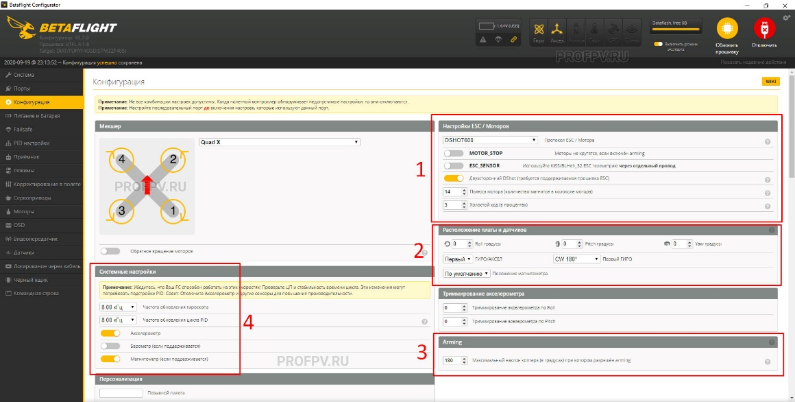
Рис.5.1. Интерфейс программы Betaflight.
В первую область входят настройки приводов моторов, во вторую область входит контроль расположения платы и датчиков, в третьей области контроль функции позиционирования на какой-либо цели, а в четвертой расположены системные настройки.

6.Заключение
В рамках данной работы был рассмотрен ряд вопросов, связанных с внедрением БПЛА технологий в сферу транспортировки заказов. Целью работы являлось создание технического задания для проектирования автоматизированной системы управления квадрокоптерами, которые необходимы для транспортировки заказов со склада до ПВЗ.
Так же данная работа подчеркивает значимость применения беспилотных летательных аппаратов (БПЛА) в сфере доставки, а также необходимость разработки автоматизированной системы управления (АСУ) для эффективного внедрения этих технологий в процессы транспортировки заказов. Проведенное исследование подтвердило, что использование БПЛА не только способствует сокращению времени доставки и снижению логистических затрат, но и отвечает современным требованиям к быстрой и надежной логистике.
Разработанная АСУ, которая включает в себя модули для планирования маршрутов, мониторинга состояния дронов, обработки данных и взаимодействия с пользователями, предоставляет интегрированное решение для оптимизации процессов доставки. Важным аспектом является также обеспечение безопасности полетов и соблюдение всех нормативных требований, что критически важно для успешной реализации этой технологии в городских и пригородных условиях.
Таким образом, результаты работы подчеркивают перспективность и инновационность применения БПЛА в логистике, создавая новую парадигму для управления цепочками поставок. В дальнейшем необходимо продолжать исследования в этой области, внедряя новые технологии и улучшая существующие системы, что позволит существенно повысить эффективность и устойчивость доставки в современном мире.

7.Список используемой литературы
1. American Institute of Aeronautics and Astronautics. Guidelines for the Use of Unmanned Aircraft Systems in Logistics Operations. – Reston, VA: AIAA, 2019. – 150 с.
2. Bakhshandeh S., Yousefi E. The Role of Drones in Smart Urban Logistics: A Review. – Transportation Research Part E: Logistics and Transportation Review, 2020. – 36-45 с.
3. Choudhury R.R., Ghosh D. Challenges and Opportunities in Drone Delivery Systems: A Systematic Review. – IEEE Access, 2021. – 215-230 с.
4. Drones for Delivery Study Group. Deploying Drones: Best Practices for Integration into Delivery Systems. – Washington, D.C.: National Transportation Safety Board, 2023. – 98 с.
5. Drone Logistics Ecosystem. The Aerial Delivery Revolution: Surveying the Landscape of Drone Logistics. – Boston: Drone Logistics Coalition, 2022. – 200 с.
6. European Union Aviation Safety Agency. U-Space: Preliminary Guidelines for the Implementation of Drone Delivery Operations. – Cologne: EASA, 2021. – 76 с.
7. Federal Aviation Administration. Remote Identification of Unmanned Aircraft Systems. – Washington, D.C.: FAA, 2022. – 120 с.
8. Григорьев Д.С. Анализ возможностей применения БПЛА для доставки товаров: Проблемы и перспективы. – Логистика и управление цепями поставок, 2022. – 123-134 с.
9. Johnson A.B. Regulatory Challenges for Drones in Urban Deliveries: A Comparative Study. – Transport Policy, 2022. – 58-67 с.
10. Kallerhof T., Schaefer A. Exploring the Last-Mile Delivery Potential of Drones: A Case Study in E-commerce. – Journal of Business Logistics, 2020. – 75-90 с.
11. Khatri S., Nair V. Impact of Drones on Last-Mile Delivery: A Case Study Analysis. – International Journal of Transport Logistics, 2021. – 201-215 с.
12. Лебедев А.И. Использование беспилотных летательных аппаратов в логистике: Текущие тенденции. – Транспорт России, 2020. – 89-95 с.

13. McKinsey & Company. The Future of Last-Mile Delivery: How Drones Will Change the Logistics Landscape. – Available at: https://www.mckinsey.com/industries/transportation-and-logistics/our-insights/the-future-of-last-mile-delivery, 2021. – 35 с.
14. Mikhailov N.P. Дрон как новый инструмент доставки: возможности и риски. – Вестник Института управления и бизнеса, 2021. – 150-160 с.
15. Прокофьев С.Ю., Романов Д.А. Перспективы применения БПЛА для городских грузоперевозок. – Научный журнал "Транспорт и логистика", 2021. – 45-53 с.
16. Smith J.A., Roberts L. Drones in Logistics: A Comprehensive Guide to UAV Implementation. – New York: Logistics Press, 2020. – 245 с.
17. Сидоров П.В., Иванов И.С. Технологии беспилотников для транспортировки грузов. – Научные исследования в области транспортных технологий, 2021. – 23-30 с.
18. Volkov A.N. Применение беспилотных летательных аппаратов в логистике и транспортировке. – Вестник Транспортного университета, 2021. – 12-20 с.
19. Wang B., Zhang Y. Future Trends in Urban Drone Delivery Systems. – Journal of Urban Technology, 2022. – 100-115 с.
20. Zhang Q., Zhao L. Integration of UAVs in Supply Chain: Opportunities and Challenges. – Journal of Supply Chain Management, 2022. – 45-60 с.

